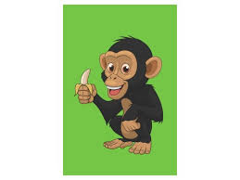
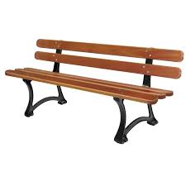
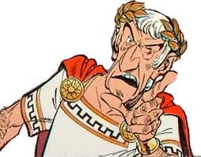


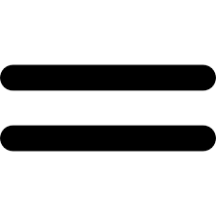
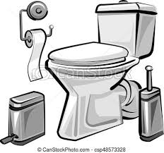
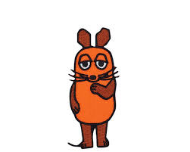
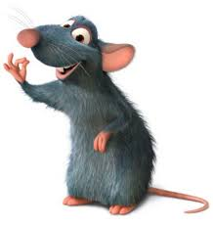
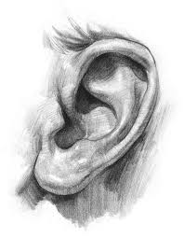


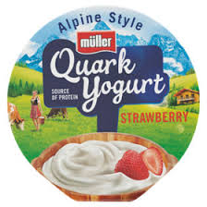
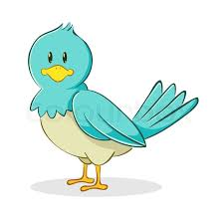
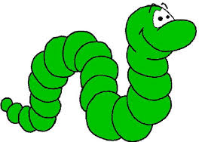
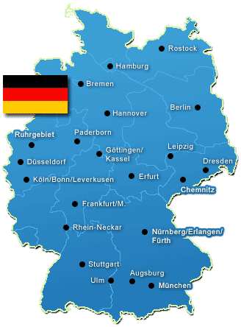

A wie ______________________
B wie ______________________
c wie ______________________
D wie ______________________
E wie ______________________
F wie ______________________
G wie ______________________
H wie ______________________
I wie ______________________
J wie ______________________
K wie ______________________
L wie ______________________
M wie _____________________
N wie ______________________
http://viewpure.com/OMqQtB9hjdU?start=0&end=0

Das deutsche ABC

O wie ______________________
P wie ______________________
Q wie ______________________
R wie ______________________
S wie ______________________
T wie ______________________
U wie ______________________
V wie _____________________
W wie _____________________
X wird wohl nix
Y wie ______________________
Z wie zuletzt

